Rapport financier du 22 mai 2013
( 20 mars 2013 au 22 mai 2013 )

Début de la période
État du compte-chèques le 14 novembre 2012 |  |  |  | 6,776.07$
Recettes
* 1) Dépôt (28 mars 2013) – 50/50 et cotisations |  | 111.10$
* Intérêts banquiers |  | 0.00$
Total recettes |  |  |  | 111.10$
(1) Total accessible |  |  |  | 6,887.17$
Déboursés
* #98 : Marc Boyer (20 mars 2013) – goûter de la réunion |  | (18.87$)
* Frais banquiers |  | (0.00$)
(2) Total des déboursés |  |  |  | (18,87$)
Fin de la période
(3) Solde du compte-chèques le 22 mai 2013 |  |  |  | 6,868.30$

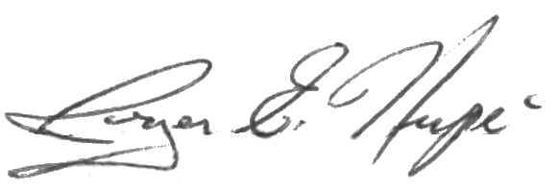

Rapport préparé et soumis par Roger Hupé :
Trésorier

